


Buscando Material con el Calendario
El Calendario ofrece una manera fácil de buscar por fecha materiales de cada carpeta.
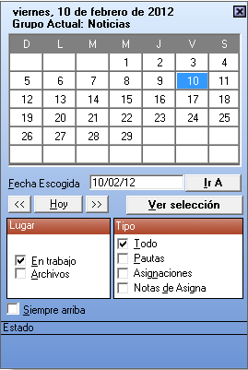
1. Para usar el Calendario, vaya al puntito verde de una Carpeta Compartida → Calendario. El Calendario abre al mes actual. La fecha actual estará seleccionada.

2. Con las flechas a la izquierda y derecha del botón de Hoy se puede navegar a otros meses hacia el futuro o el pasado.
3. Para escoger una fecha haga clic con el mouse o escríbala en el campo de Fecha Escogida y después haga clic en Ir A. Haciendo clic en Hoy vuelve a la fecha actual.
4. Después de escoger una fecha hay que elegir En trabajo o Archivos bajo la sección de Lugar.
5. Bajo la sección de Tipo escoja el tipo de material que busca – Todo, Pautas, Asignaciones, o Notas de Asigna.
6. Haga clic en Ver selección. El material solicitado aparece en la Ventana de Contenidos bajo el título Material del [Fecha]. El Calendario muestra material de una sola carpeta y una sola fecha con cada solicitud.

